2016春季学期期末考试
高 二 物 理
(满100分，时间90分钟)
一、选择题：本大题共10小题，每小题4分，满分40分．在每小题给出的四个选项中，只有一个选项符合题目要求，选对得4分，选错得0分．
1．下列说法正确的是( )
A．振子通过平衡位置时，速度最大
B．振子在最大位移处时，加速度最小
C．简谐运动中位移的方向总是指向平衡位置
D．简谐运动中位移方向总与速度方向相反
2．弹簧振子在A、B间做简谐振动，O为平衡位置，A、B间的距离是20 cm，振子由A运动到B的时间是2 s，如图2所示，则( )
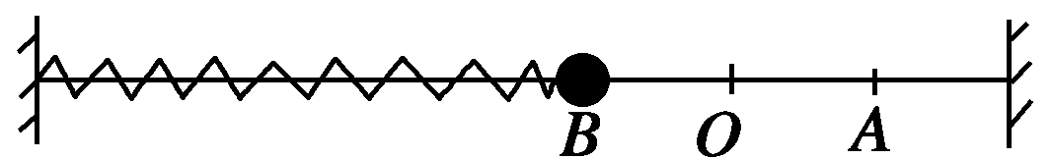
A．从O→B→O振子做了一次全振动
B．振动周期为2 s，振幅是10 cm
C．从B开始经过6 s，振子通过的路程是60 cm
Ziyuanku.comD．从O开始经过3 s，振子处在平衡位置
3．如图所示，一个弹簧振子在A、B间做简谐运动，O是平衡位置，以某时刻作为计时零点(t＝0)，经过周期，振子具有正方向的最大加速度，那么下列四个x－t运动图象中能正确反映运动情况的图象是( )
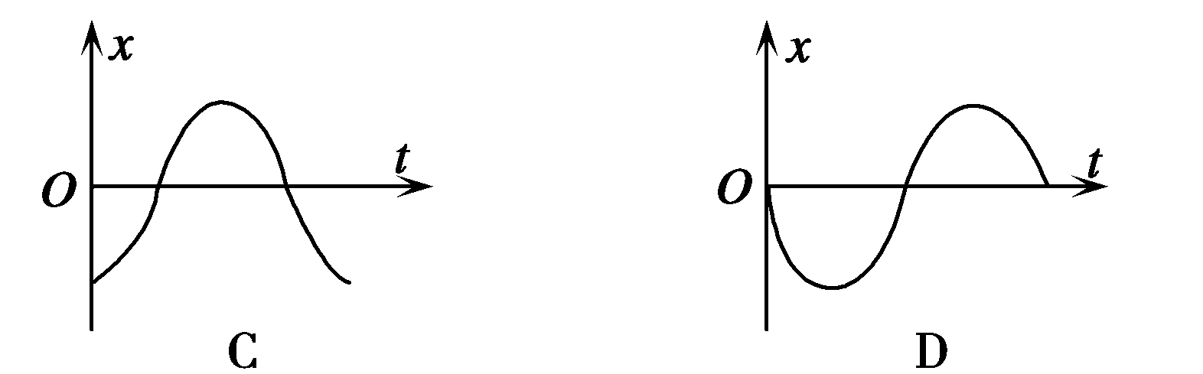
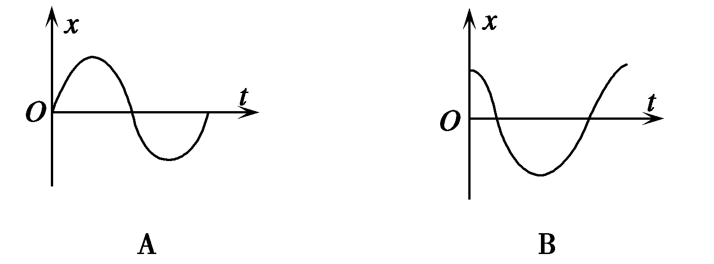
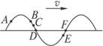
4．一列横波沿绳子向右传播，某时刻绳子形成如图所示的凹、凸形状.对此时绳子A、B、C、D、E、F六个质点（ ）
资源库A.它们的振幅不相同
B.质点D和F的速度方向相同
C.质点A和C的速度方向相同
D.从此时算起，质点B比C先回到平衡位置
5．声波在钢轨中传播的速度远大于在空气中的传播速度，则当声音由空气传到钢轨中时（ ）
A．频率变小，波长变大 B．波长变小，频率变大
C．频率不变，波长变大 D．频率不变，波长变小
6．区分横波和纵波的依据是（ ）
A．是否沿水平方向传播
B．质点振动的方向和波传播的远近
C．质点振动的快慢
D．质点振动的方向和波传播的方向是相互垂直还是相互平行
Ziyuanku.com7．分析下列物理现象：
（1）夏天里在一次闪电过后，有时雷声轰鸣不绝；
（2）“闻其声而不见其人”；
（3）学生围绕振动的音叉转一圈会听到忽强忽弱的声音；
（4）当正在鸣笛的火车向着我们急驶而来时，我们听到汽笛声的音调变高。这些物理现象分别属于波的( )
A．反射、衍射、干涉、多普勒效应
B．折射、衍射、多普勒效应、干涉
C．反射、折射、干涉、多普勒效应
D．衍射、折射、干涉、多普勒效应
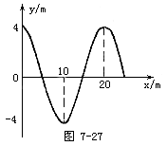
8．如图所示为一列简谐波在t=7/4s时的波动图象。已知波速为v=20m/s．在t=0时刻，x=10m的质点的位置和速度可能是 （ ）
A．y=4cm，速度方向向下
B．y=0cm，速度方向向上
C．y=0cm，速度方向向下
D．y=-4cm，速度方向向上
9．物体A做简谐运动的振动位移x_{A}＝3sin (100t＋) m，物体B做简谐运动的振动位移
x_{B}＝5sin (100t＋) m．比较A、B的运动( )
A．振幅是矢量，A的振幅是6 m，B的振幅是10 m
B．周期是标量，A、B周期相等为100 s
C．A振动的频率f_{A}等于B振动的频率f_{B}
D．A的相位始终超前B的相位

10．一列简谐横波在t＝0时刻的波形如图中的实线所示，t＝0.02 s时刻的波形如图中虚线所示。若该波的周期T大于0.02 s，则该波的传播速度可能是( )
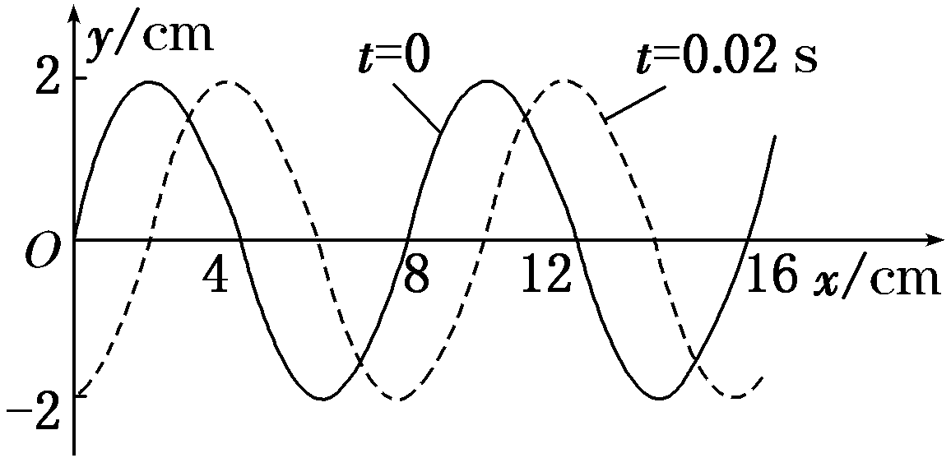
A．2 m/s B．3 m/s C．4 m/s D．5 m/s
二、不定项选择题：共4小题，每小题5分，满分20分．在每小题给出的四个选项中，有多项符合题目要求。全部选对的得5分，选对但不全的得3分，有选错的得0分。
11．如图所示是表示一质点做简谐运动的图象，下列说法正确的是( )
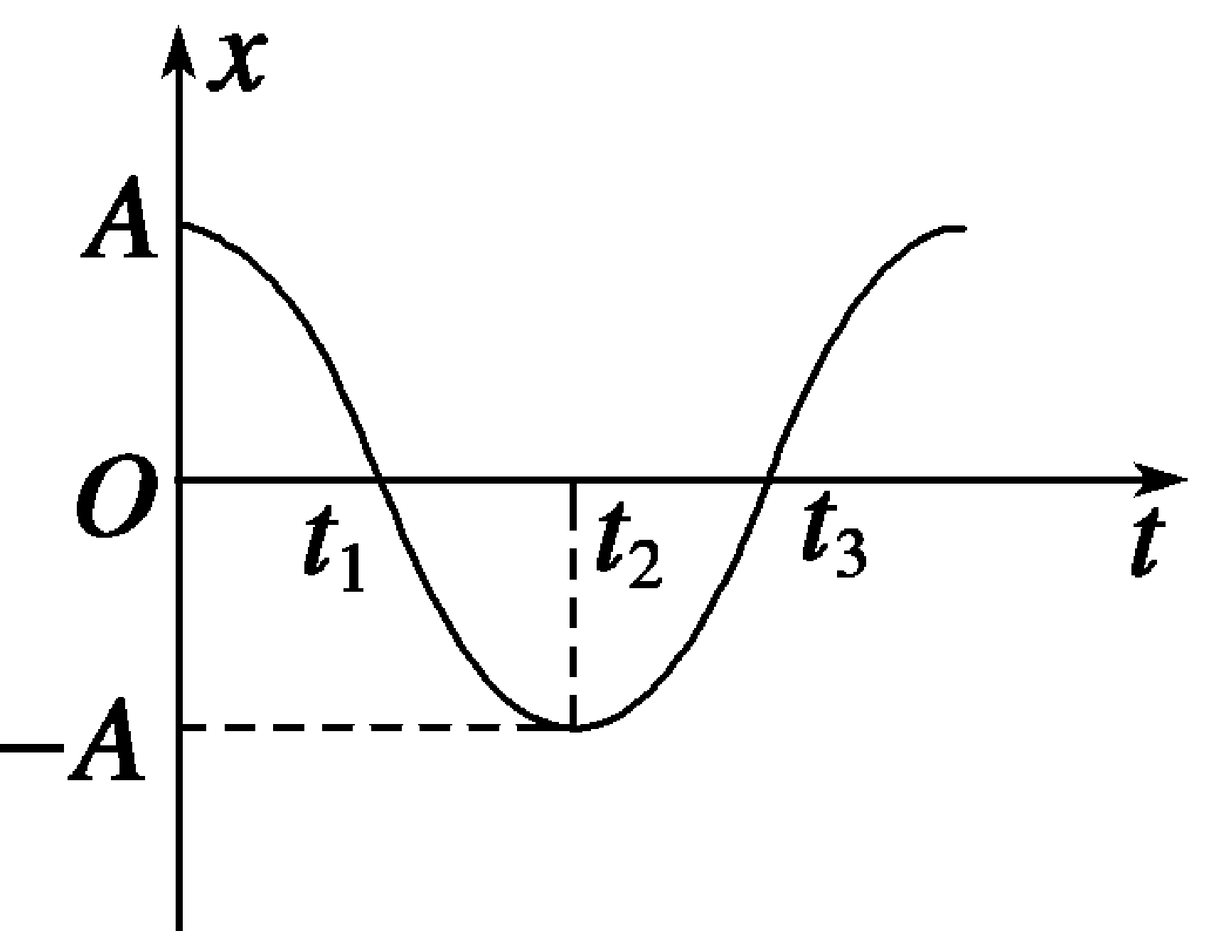
A．t₁时刻振子正通过平衡位置向上正方向运动
B．t₂时刻振子的位移最大
C．t₃时刻振子正通过平衡位置向上正方向运动
D．该图象是从平衡位置计时画出的
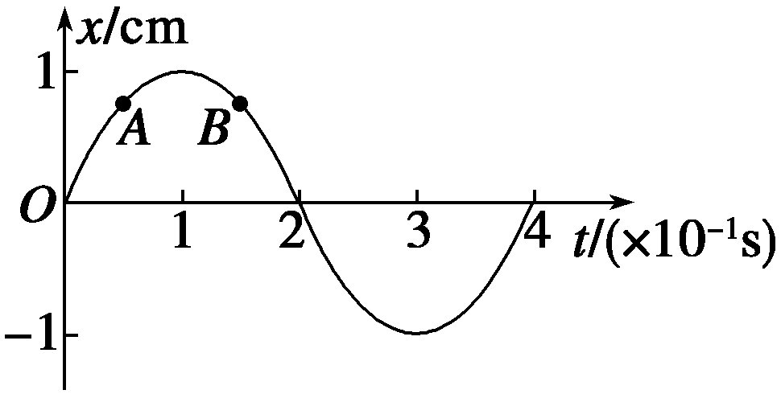
12．如图所示，下列说法正确的是( )
A．振动图象上的A、B两点振动物体的速度相同
B．在t＝0.1 s和t＝0.3 s时，质点的加速度大小相等，
方向相反
C．振动图象上A、B两点的速度大小相等，方向相反
D．质点在t＝0.2 s和t＝0.3 s时的动能相等
13．取向上为质点振动的正方向，得到如图所示的两个图象，则图线上A、B两点的运动方向是( )
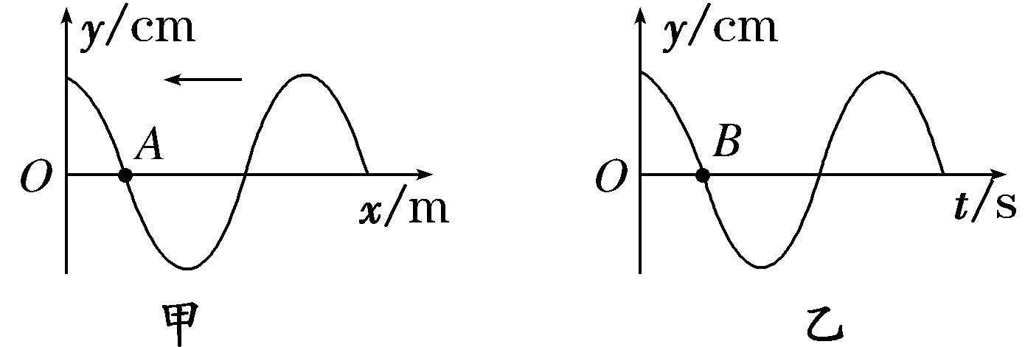
A．A点向下 B．A点向上 C．B点向下 D．B点向上
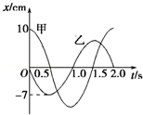
14．如图所示为同一地点的两单摆甲、乙的振动图象，下列说法中正确的是 （ ）
A． 甲、乙两单摆的摆长相等
Ziyuanku.com B． 甲摆的振幅比乙摆大
C． 由图象可以求出当地的重力加速度
D． 在t=0.5s时有正向最大加速度的是乙摆

三、实验题（共10分）
15． (1) （4分）在用单摆测重力加速度的实验中，单摆的摆角θ应______，
从摆球经过________开始计时，测出n次全振动的时间为t，用米尺测出摆线长为L，用游标卡尺测出摆球的直径为d.
(2) （3分）用上述物理量的符号写出测重力加速度的一般表达式为g＝__________.
(3) （3分）实验中某同学发现他测出的重力加速度值总是偏大，其原因可能是( )
A．实验室处在高山上，离海平面太高
B．单摆所用的摆球太重
ziyuanku.comC．测出n次全振动的时间为t，误作为(n＋1)次全振动的时间进行计算
D．以摆球直径和摆线之和作为摆长来计算
四、计算题(本题有3小题，共30分．解答应写出必要的文字说明、方程式和重要的演算步骤，只写出最后答案的不能得分．有数值计算的题，答案中必须明确写出数值和单位)
16．（9分）如图所示，一个做简谐运动的质点，先后以同样大小的速度通过相距10cm的A、B两点，历时1s，过B点后再经过t=0.5s质点以方向相反、大小相同的速度再次通过B点，则质点振动的周期是多少 ？

ziyuanku.com17．（9分）一根摆长为2 m的单摆，在地球上某地摆动时，测得完成100次全振动所用的时间为284 s.求当地的重力加速度g；

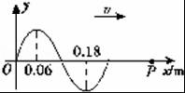
ziyuanku.com18．（12分）如图所示，一列向右传播的简谐横波，波速大小为0.4m/s，P质点的横坐标x=1.94m．从图中状态开始计时，求：
（1）P质点刚开始振动时，运动方向如何？
（2）经过多长时间，P质点第一次到达波谷？

高 二 物 理 答 案
题号 | 1 | 2 | 3 | 4 | 5 | 6 | 7 | 8 | 9 | 10 | 11 | 12 | 13 | 14
答案 | A | C | D | D | C | D | A | B | C | B | BC | BC | AC | ABD
16. （9分）解析：根据题意,由振动的对称性可知:AB的中点(设为O)为平衡位置,A、B两点对称分布于O点两侧;质点从平衡位置O向右运动到B的时间应为:
t_{OB}=$\frac{1}{2}$×1.0 s=0.5 s.质点从B向右到达右方极端位置(设为D)的时间:t_{BD}=$\frac{1}{2}$×0.5 s=0.25 s
所以,质点从O到D的时间: t_{OD}=$\frac{1}{4}$T=0.5 s+0.25 s=0.75 s ，解得T=3 s。
- （9分）解析 (1)周期T＝ s＝2.84 s.
由单摆的周期公式T=2π
得g＝＝ m/s²≈9.78 m/s².
18（12分）解：（1）P质点刚开始的振动方向就是初始时刻x坐标为0.24 m处质点的振动方向．故P质点刚开始振动的方向也沿y轴负方向
（2）P质点第一次到达波谷的时间，就是初始时刻x坐标为0.18 m处的质点的振动状态传到P点所需要的时间，
则t₁=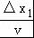，又△x₁=（1.94﹣0.18）m=1.76 m，
所以t₁=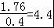s；
答：（1）P质点刚开始振动时，运动方向沿y轴负方向
（2）经过4.4s，P质点第一次到达波谷；

